한글 韩语（hangul） 表音文字
40个字母
母音（元音）21个 子音（辅音）19个
- 母音利用‘天地人’的形象创造出来
  - 天 . 天圆
  - 地 ㅡ 地平
  - 人 ㅣ 人直
- 子音
基本的子音 是根据人的发音器官的模样创造出来的
1.牙音 ㄱ
2.舌音 ㄴ
3.唇音 ㅁ
4.齿音 ㅅ
5.喉音 ㅇ
三、韩语的结构
1.子音（辅音）+母音（元音）
左 右
ㅎ + ㅏ = 하 哈
- 子音+母音+韵尾（子音）
左 右 上
ㅎ + ㅏ + ㄴ = 한 韩
- 韩语的词汇
韩语词汇分为汉字词（7），固有词（2），外来词（1）三部分
- 韩语的语法特点
韩国语属于黏着语，它的语法关系主要是通过附着在单词后面的助词和语尾的变化来表示的
韩语：是以动词结束的语言
主语 + 目的语（宾语） + 叙述语（谓）
나는 쳑을 밨다.
我 书 看了

五、韩语发音
韩语字母表
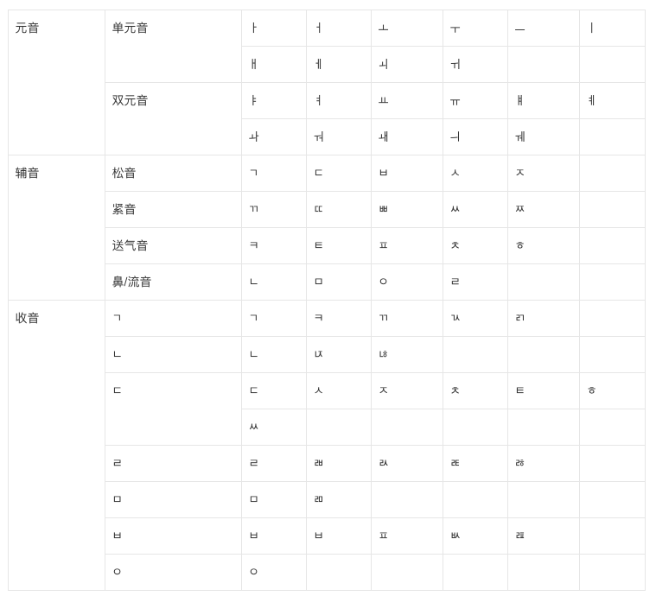
21个元音：
单元音 10个 单母音
ㅏ 啊 （靠后）
ㅓ 额（模糊不清的感觉）
ㅗ 哦（不感兴趣的回答似的 圆形 不改变其形状）
ㅜ 物
ㅡ 呃（中伤，嘴巴扁扁‘e’）
ㅣ yi
ㅐ 哎
ㅔ 哎
ㅚ 喂
ㅟ 卫
注意：母音书写的时候需要+子音 ㅇ，此时ㅇ不发音，只发母音的音，ㅇ起装饰的作用。아 어 오 우 으 이 애 에 외 위
事例：
아이孩子 child 오이黄瓜cucumber ˈkyo͞oˌkəmbər 이牙 李（姓氏）
아우弟弟（老年人对自己的弟弟的尊称） 위胃 오五
안녕하세요！您好（敬语）
안녕！你好或再见
한국 韩国 hangug
중국 中国 jung-gug
코코넛 椰子 kokoneos

子音：共19个 按照发音的方式不同分为：平音，送气音，重音三种。写在左边，子音不可单独发音
以下为 平音中的 5个子音，分别有它对应的气音与重音
平音 ㄱ ㄴ ㄷ ㄹ ㅁ ㅂ ㅅ ㅈ
气音 ㅋ ㅌ ㅍ ㅆ ㅊ
重音 ㄲ ㄸ ㅃ ㅉ
以下全部加了 ㅏ 来发的音
ㄱ
가(ga) ká 거(geo) keó 고(go)gó 구(gu) 그(geu)kù 기(gi)kì 개(gae)gié
게(ge) 괴(goe) giú 귀(gwi)

ㄴ
나（na） 너（neo） 노（no） 누（nu） 느（neu） 니（ni） 내（nae）
네（ne） 뇌（noe） 뉘（nwi）

ㄷ
다（da） 더（deo） 도（do)） 두（du） 드（deu） 디（di） 대（dae）
데（de） 되（doe） 뒤（dwi）
ㄹ 与汉语拼音 ‘l’发音相似
라（la） 러（leo） 로（lo） 루（lu） 르（leu） 리（li） 래（lae）
레（le） 뢰（loe） 뤼（lwi）

ㅁ 与汉语拼音 ‘m’发音相似
마（ma） 머（meo） 모（mo） 무（mu） 므（meu） 미（mi） 매（mae） 메（me） 뫼（moe） 뮈（mwi）

ㅂ 与汉语拼音 ‘b’发音相似
바（ba） 버（beo） 보（bo） 부（bu） 브（beu） 비（bi） 배（bae） 베（be） 뵈（boe） 뷔（bwi）

ㅅ 与汉语拼音 ‘s’发音相似
사（sa ） 서（seo ） 소（so ） 수（su ） 스（seu ） 시（si ） 새（sae ） 세（se ） 쇠（soe ） 쉬（swi）

ㅈ 与汉语拼音 ‘z’发音相似
자（ja ） 저（jeo ） 조（jo ） 주（ju ） 즈（jeu ） 지（ji ） 재（jae ） 제（je ） 죄（joe） 쥐（jwi）

ㅇ 做子音不发音，起装饰作用
아 어 오 우 으 이 애 에 외 위

ㅎ与汉语拼音 ‘h’发音相似
하（ha） 허（heo） 호（ho） 후（hu） 흐（heu） 히（hi） 해（hae） 헤（he） 회（hoe） 휘（hwi）

练习
가구 고기 가루 구두 애기
家具 肉 粉末 皮鞋 婴儿
나이 누구 나가다 어디 미리
年纪 谁 出去 哪儿 事先
다리 도로 라디오 나누기 머리
腿 桥 道路 收音机 分享 头
보리 바나나 바보 비누 소
大麦 香蕉 笨蛋 香皂 牛
버스 사다리 모자 사자 자두
巴士 梯子 帽子 狮子 李子
주사 지도 오후 하나 호수
打针 地图 下午 一 湖水
가요 고구마 사다 하루
歌谣 红薯 买 一天
쓰레기 垃圾 sseu le gi
가다 走

日常用语
안녕히 가세요 再见（不走的人对走的人说）
안녕히 계세요 再见（走的人对不走的人说）
죄송합니다 对不起（非常的，尊重的） joe song hab ni da
미안합니다 对不起 mi an hab ni da
감사합니다 谢谢（非常的，尊重的）gam sa hab ni da
고맙습니다 谢谢go mab seub ni da

11个 复合母音
ㅣ+ ㅏ =ㅑ ya
ㅣ+ ㅓ = ㅕ yeo
ㅣ+ ㅗ = ㅛ yo
ㅣ+ ㅜ = ㅠ yu

ㅗ + ㅏ = ㅘ 先发ㅗ 再发ㅏ 合在一起就是wa
ㅗ + ㅐ= ㅙ 先发ㅗ 再发ㅐ
ㅜ + ㅓ = ㅝ 先发ㅜ 再发ㅓ
ㅜ + ㅔ = ㅞ 先发ㅜ 再发ㅔ
ㅣ+ ㅐ = ㅒ 以ㅣ起头，再快速滑向ㅐ
ㅣ+ ㅣ = ㅖ 以ㅣ起头，再快速滑向ㅔ
ㅗ + ㅏ = ㅘ 先发ㅗ 再发ㅏ 合在一起就是wa
ㅗ + ㅐ= ㅙ 先发ㅗ 再发ㅐ
ㅜ + ㅓ = ㅝ 先发ㅜ 再发ㅓ
ㅜ + ㅔ = ㅞ 先发ㅜ 再发ㅔ

ㅡ + ㅣ = ㅢ 先发ㅡ 再发ㅣ
这个双母音有一些特殊的发音规律
1.词首：发ㅢ的本音，医生“의사” uisa
2.词中或词末或当助词使用时，发音会有变化发이的音

单词
여우狐狸 회의会议 우유牛奶 화가画家 얘기故事 귀耳朵 의사医生 의자椅子 왜为什么 하와이夏威夷 아저씨 大叔 오빠 兄弟 哥哥（女） 형哥（男）
여자女子 이유理由 아이유 IU 요가瑜伽 더更加 우리我们 누나姐姐（男孩）
어머니妈妈 母亲（正式） 엄마妈妈 아버치爸爸 父亲 아빠爸爸 요리料理 유리玻璃
나무树

送气音
ㅋ ㅌ ㅍ ㅊ
注意：ㄱ ㄷ ㅂ ㅈ 位于单词的首字母时发音偏向送气音
카 커 코 쿠 크 키
타 터 토 투 트 티
파 퍼 포 푸 프 피
차 처 초 추 츠 치

单词
파티 晚会 크다 大 차茶 车 코피鼻血 커피咖啡 타다乘坐 피자披萨
다이어트 减肥

紧音 重音重音 ㄲ ㄸ ㅃ ㅆ ㅉ

까 꺼 꼬 꾸 끄 끼
따 떠 또 뚜 뜨 띠
빠 뻐 뽀 뿌 쁘 삐
짜 쩌 쪼 쭈 쯔 찌
싸 써 쏘 쑤 쓰 씨

单词
짜다 咸 오빠哥哥 싸다便宜 도깨비鬼怪 또再 又 쓰다写
뽀뽀亲亲 꼬마小孩 꼬끼오鸡的叫声（拟声词）

